 | XVIII Seminário Nacional de Distribuição de Energia Elétrica  SENDI 2008 - 06 a 10 de outubro  Olinda - Pernambuco - Brasil

Programa Conta Não Entregue

Edgar Adriani Pereira

CEMIG Distribuição S.A
edgarap@cemig.com.br

RESUMO
A entrega de contas na área de atuação da Gerência de Relacionamento Comercial da Distribuição Centro – DC/RC, historicamente apresentava problemas devido às características da região (elevado número de consumidores, áreas de risco, condições geográficas dos municípios atendidos, área rural e outros).
Como conseqüência, os tratamentos às reclamações de contas não entregue, ou entregues fora do prazo, eram feitos de forma reativa e pontual através da geração de RNC – Registro de Não Conformidade.
Os registros destas não conformidades demandavam tempo no atendimento e as ações corretivas implementadas eram de baixa eficácia, o que comprometia a gestão do contrato com a Empresa Brasileira de Correios e Telégrafos – ECT.
Com objetivo de proporcionar maior eficácia na gestão deste contrato, foi idealizado na Gerência de Relacionamento Comercial da Distribuição Centro – DC/RC e desenvolvido em parceria com a Gerência da Central de Atendimento a Clientes – RC/AC o programa Conta Não Entregue.
Este programa proporcionou um canal de comunicação entre estas gerências, possibilitando um atendimento pro-ativo, rápido, eficiente e inédito com relação às reclamações de contas não entregues ou entregues fora do prazo.
O objetivo deste trabalho é apresentar o programa Conta Não Entregue.

PALAVRAS-CHAVE
Atendimento, Contas, Tratamento.

INTRODUÇÃO
A coleta das informações sobre a satisfação dos clientes, que pode se dar de forma ativa (comunicação direta com clientes, questionários e pesquisas) ou passiva (reclamações de cliente, relatórios de organizações de consumidores, relatos em vários meios de comunicação e estudos setoriais), é extremamente importante dentro de qualquer cultura organizacional.
Tão importante quanto a coleta dos dados, é a sua utilização para avaliar o desempenho global do sistema de gestão da qualidade e identificar oportunidades para a melhoria contínua.
Dentro deste contexto, a Gerência de Relacionamento Comercial da Distribuição Centro – DC/RC entendeu que precisava de uma ferramenta para monitoramento de todas as contas não entregues dentro da sua área de atuação.
Com base na análise crítica de informações de clientes, no Artigo 86 da Resolução da ANEEL nº 456 e nas informações prestadas pela Empresa Brasileira de Correios e Telégrafos – ECT, e partindo da premissa de que uma conta não entregue ou entregue fora do prazo pontua negativamente no processo de atendimento da empresa, foi desenvolvido o software Conta Não Entregue.
Trata-se de uma ferramenta operacional e gerencial possibilitando registro e tratamento das reclamações relativas as contas não entregue ou entregue fora do prazo.
Do ponto de vista técnico, o programa permite:
- Identificação dos principais motivos de reclamação dos clientes;
- Identificação dos principais motivos de devolução de contas que não foram passíveis de entrega pela Empresa Brasileira de Correios e Telégrafos – ECT;
- Identificação das regiões com maior incidência de contas devolvidas, através de registro dos locais, razões e rotas;
- Geração de um número de protocolo para acompanhamento do cliente;
- Geração do conceito de reclamação do cliente, que possibilita identificar em que nível de recorrência ele reclama;
- Acompanhamento das reclamações pendentes de tratamento;
- Identificação dos períodos de cadastramento e tratamento das reclamações de clientes e dos registros de faturamento;
- Acompanhamento da prestação de serviços de distribuição domiciliária, em âmbito regional, de Faturas de Consumo de Energia Elétrica, Avisos e Reavisos de Débitos e outros Avisos relativos ao fornecimento de Energia Elétrica, pela Empresa Brasileira de Correios e Telégrafos – ECT.

AREAS DE ATUAÇÃO E MERCADO CONSUMIDOR
A Gerência de Relacionamento Comercial da Distribuição Centro – DC/RC é responsável pelo relacionamento, atendimento, cadastramento, leitura, faturamento e entrega das notas fiscais/faturas de energia elétrica a 2.000.000 (dois milhões) consumidores.
A área de atuação da DC/RC é um conjunto formado pelos municípios de Belo Horizonte, Betim, Contagem, Sete Lagoas, Vespasiano, Santa Luzia, Sabará, Caeté, Taquaraçu de Minas, Jaboticatubas, Raposos, Ribeirão das Neves, Esmeraldas, Nova Lima, Rio Acima, Brumadinho, Juatuba, Mateus Leme, Sarzedo, Ibirité, São Joaquim de Bicas, Mário Campos, Igarapé, Araçaí, Baldim, Caetanópolis, Cordisburgo, Funilândia, Jequitibá, Paraopeba, Santana do Pirapama, Santana do Riacho, Confins, Cachoeira da Prata, Lagoa Santa, São José da Lapa, Matozinhos, Capim Branco, Fortuna de Minas, Inhaúma, Pedro Leopoldo e Prudente de Morais, totalizando 42 municípios.
A Gerência da Central de Atendimento A Clientes – RC/AC, através do Fale com a CEMIG, é um dos principais canais de relacionamento da CEMIG com seus clientes. Utilizando modernas instalações, o Fale com a CEMIG conta com um número superior a mil pessoas envolvidas no atendimento aos mais de 6 milhões de consumidores da Empresa e demais clientes.
O Fale com a CEMIG funciona 24 horas por dia, nos 7 dias da semana, através de discagem gratuita para o telefone 116.

CARACTERÍSTICAS BÁSICAS DO PROGRAMA
Utilizando-se de linguagem ASP, HTML, JavaScript e base de dados SQL, o programa tem por finalidade registrar as reclamações de contas não entregue cadastradas pelo Fale Com a Cemig e o tratamento destas reclamações pelo processo de Liberação de Contas.
Os registros podem ocorrer de duas formas:

3.1. Pró-Ativa (Registro de Faturamento)
São os registros cadastrados pelo processo de Liberação de Contas, que são motivados pelas contas retidas pelo processo de consistência e as contas que não foram passíveis de entrega pelos Correios. Além disso, são registrados os motivos determinantes da eventual não entrega. O lançamento destas contas, antes da reclamação do cliente, possibilita ao Fale Com a Cemig, informar ao cliente o motivo pelo qual o mesmo não recebeu a sua fatura e quais providências estão sendo tomadas para o encaminhamento das mesmas.
A tabela 1 abaixo apresenta os motivos determinantes da não entrega no ano de 2007 e a quantidade apurada para cada motivo.

Tabela 1 – Motivos de devoluções de conta 2007
Mês | Não procurado | Não existe nº indicado | Casa Demolida | Área de Risco | Endereço Insuficiente | Outros | Total mensal
Janeiro | 180 | 40 | 25 | 22 | 3 | 5 | 275
Fevereiro | 475 | 396 | 80 | 34 | 30 | 15 | 1030
Março | 427 | 424 | 106 | 55 | 52 | 22 | 1086
Abril | 528 | 324 | 52 | 61 | 39 | 24 | 1028
Maio | 477 | 385 | 133 | 66 | 42 | 31 | 1134
Junho | 573 | 347 | 101 | 78 | 28 | 40 | 1167
Julho | 370 | 454 | 87 | 16 | 46 | 40 | 1013
Agosto | 434 | 468 | 83 | 49 | 44 | 5 | 1083
Setembro | 504 | 250 | 37 | 34 | 8 | 33 | 866
Outubro | 624 | 530 | 51 | 26 | 46 | 134 | 1411
Novembro | 481 | 486 | 73 | 119 | 59 | 30 | 1248
Dezembro | 306 | 373 | 78 | 78 | 35 | 57 | 927
Total Anual | 5379 | 4477 | 906 | 638 | 432 | 436 | 12268

A identificação dos motivos determinantes da não entrega das contas permite o direcionamento de ações corretivas, para as ocorrências de maior impacto. Podemos observar, conforme dados demonstrados na tabela 2 abaixo, uma redução nos principais motivos de devolução de contas nos três primeiros meses de 2007, em comparação aos três primeiros meses de 2008.

Tabela 2 – Motivos de devoluções de conta 2008
Mês | Não procurado | Não existe nº indicado | Casa Demolida | Área de Risco | Endereço Insuficiente | Outros | Total mensal
Janeiro | 326 | 418 | 18 | 20 | 8 | 8 | 798
Fevereiro | 408 | 533 | 65 | 26 | 19 | 18 | 1069
Março | 175 | 186 | 98 | 29 | 37 | 24 | 549

A figura 1, abaixo, ilustra um registro de faturamento efetuado pelo processo de Liberação de Contas.
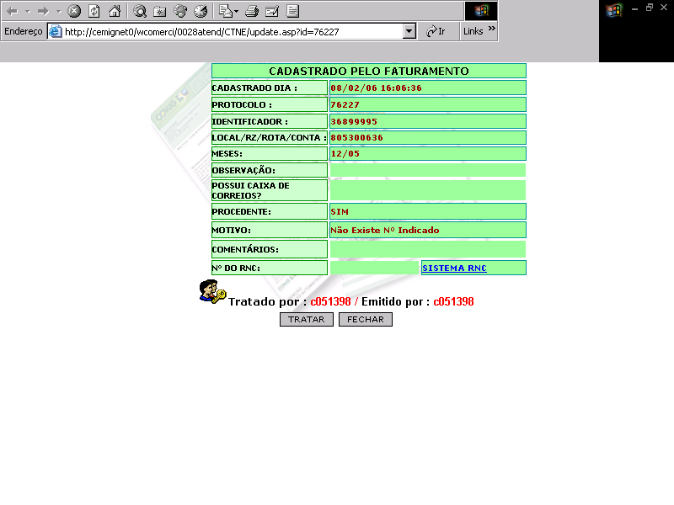
Figura 1 – Registro de Faturamento

  - Reativa (Registro de Reclamação)
São os registros efetuados pelo Fale Com a Cemig, caso o cliente reclame o não recebimento e por algum motivo esta fatura não tenha sido retida pela consistência ou devolvida pelos Correios.
Para cadastrarem os registros de reclamação, os atendentes consultam o Procedimento Operacional Padrão (POP) que os orienta a utilizar o programa, informando o identificador da unidade consumidora. Ele verifica se foi cadastrada alguma informação pelo processo de Liberação de Contas e caso afirmativo o atendente realiza o atendimento baseando-se nestas informações. Se não for identificado nenhum registro pelo processo de Liberação de Contas, o atendente cadastra a reclamação do cliente e repassa o número de protocolo, que é gerado pelo próprio programa, para acompanhamento do cliente.
Neste módulo, o atendente pode identificar clientes que reclamam para obter benefícios como por exemplo:
a suspensão da ordem de desligamento, não pagamento de multa, taxa de reaviso e através do conceito de reclamação e se o tratamento que foi dado à reclamação anterior é procedente ou não procedente.
As figuras 2 e 3, abaixo, ilustram um registro de reclamação de cliente efetuado pelo Fale Com a Cemig e o resultado da consulta reclamações de clientes pendentes de tratamento.

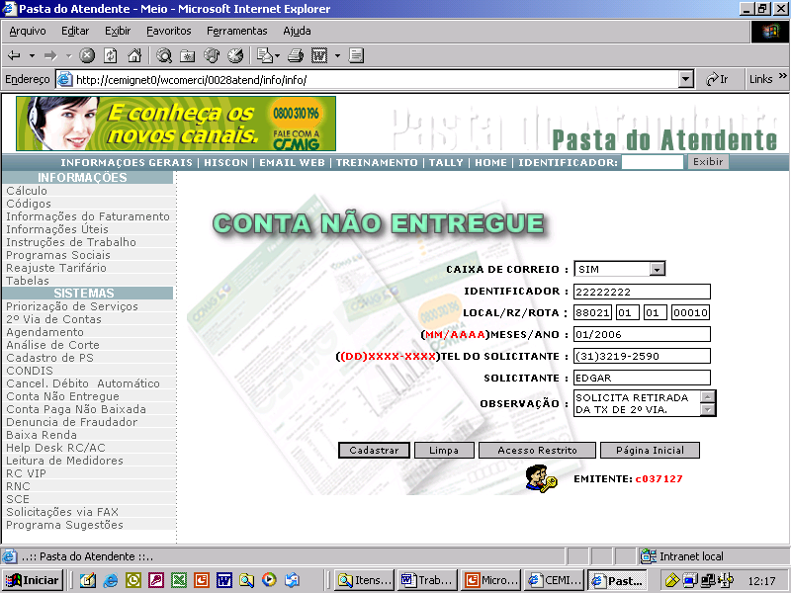

Figura 2 – Registro de Reclamação
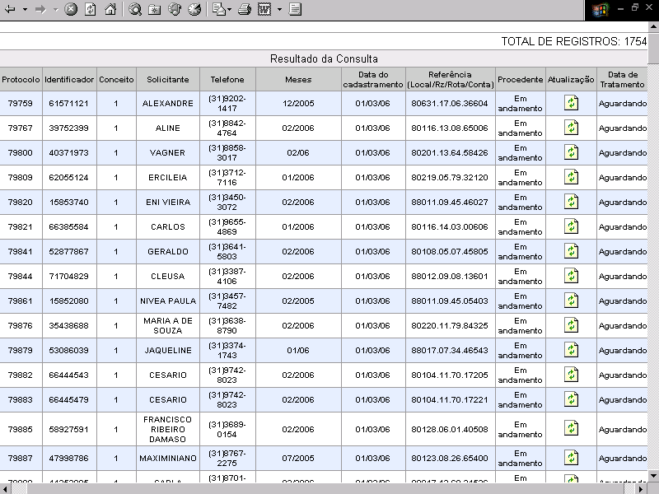

Figura 3 – Consulta reclamações de clientes pendentes de tratamento

OS RESULTADOS
Dentre os principais resultados alcançados com a implantação do Programa Conta Não Entregue, podemos citar:
- Padronização na forma de atendimento destas ocorrências pelo Fale Com a Cemig;
- Eliminação da obrigatoriedade de emissão de RNC’s Registro de Não Conformidades, possibilitando agilidade nas respostas aos clientes;
- Identificação dos principais motivos de devolução de contas;
- Direcionamento das ações corretivas para as ocorrências de maior impacto;
- Criação do Canal de Comunicação entre o processo de Faturamento com o FALE COM A CEMIG e Agências de Atendimento;
- Redução no Tempo de Atendimento do FALE COM A CEMIG;
- Criação de Relatórios que possibilitaram melhor gerenciamento desta atividade;
- Identificação de Clientes que reclamam para obter benefícios como suspensão da ordem de desligamento, não pagamento de multa, taxa de reaviso e 2º via, através do conceito de reclamação.
Além dos resultados citados acima, ressalta-se a importância da criação de indicador para monitoramento e tomada de ações corretivas, caso seja ultrapassada a meta estipulada.
  - A criação do Indicador
A importância da utilização de indicadores de desempenho é inquestionável dentro do processo de qualidade. Ressalta-se a necessidade de implantação e acompanhamento sistemático de itens de controle e verificação que estejam alinhados com os processos.
O indicador deve ser simples e de fácil compreensão para uma melhor comunicação. A informação necessária deve ser coletada com precisão.
Dentro deste contexto foi criado o indicador ICNE – Índice de Conta não Entregue.
O gráfico 1, abaixo, ilustra os resultados alcançados no ano de 2007 e representa o número de
contas não Entregue por grupo de 10.000 contas emitidas.

Gráfico 1 – ICNE Índice de conta não Entregue

CONCLUSÕES
O desenvolvimento deste programa nos mostrou que, diante de resultados indesejáveis, não podemos abster apenas ao que está diante dos nossos olhos, temos que buscar cada vez mais enxergar além de nossas fronteiras.
Nesta busca de sempre estar enxergando algo mais, percebemos que às vezes, as soluções para alcançarmos resultados mais favoráveis nem sempre estão dentro de nossos processos.
Temos que buscar parceiros, parceiros estes que podem extrapolar as fronteiras de sua Gerência, Superintendência e até mesmo em outra Diretoria.
Com este espírito conseguimos desenvolver um programa que, pela sua funcionalidade, foi disponibilizado de forma corporativa para todas as Gerências de Relacionamento Comercial da Diretoria de Distribuição – DDC.
Apesar de todas as funcionalidades e aplicabilidades proporcionadas aos processos responsáveis pela operacionalização e gerenciamento desta rotina, não podemos acreditar que não iremos ter problemas de faturas de energia não recebida por nossos clientes e sim, afirmarmos que temos hoje, uma ferramenta que nos permite um monitoramento mais eficaz para esta atividade, a fim de minimizarmos estas incidências, visando é claro, a excelência desta rotina e principalmente, o reconhecimento por parte de nossos clientes pela qualidade dos nossos serviços prestados.

REFERÊNCIA BIBLIOGRÁFICA
BRASIL . Resolução da ANEEL nº 456, de 29 de novembro de 2000. Art. 86

